ЗВІТ

про виконання лабораторної роботи No < 3.2 >

«Розгалуження, задане

формулою: функція з параметрами»

з дисципліни

«Алгоритмізація та програмування»

Студента групи КН-106Б

Онишківа Остапа Володимировича

**Мета**: Навчитися створювати розгалужені програми.

**Умова завдання:**

Написати програму для обчислення і виводу на екран значення функції F від аргументу x. a, b, c – дійсні числа. Значення a, b, c, x ввести з клавіатури. В одній програмі реалізувати два способи: 1)використання лише команд розгалуження в скороченій формі та 2) використання лише команд розгалуження в повній формі – отримані результати мають збігатися.

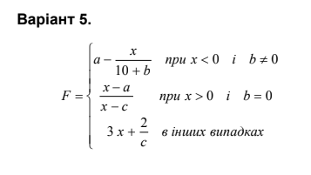

**Алгоритм:**

1. Ввести значення x.

2. Ввести значення a.

3. Ввести значення b.

4. Ввести значення c.

Спосіб 1: розгалуження в скороченій формі

5. Якщо справедлива умова1, то

5.1. F отримує значення виразу1.

6. Якщо справедлива умова2, то

6.1. F отримує значення виразу2.

7. Якщо не справедлива умова1 і не справедлива умова2, то

7.1. F отримує значення виразу3.

8. Вивести значення F.

Спосіб 2: розгалуження в повній формі

9. Якщо справедлива умова1, то

9.1. F отримує значення виразу1;

9.2. інакше

9.2.1. Якщо справедлива умова2, то

9.2.1.1. F отримує значення виразу2;

9.2.1.2. інакше F отримує значення виразу3.

10. Вивести значення F.

**Блок-схема алгоритму:**

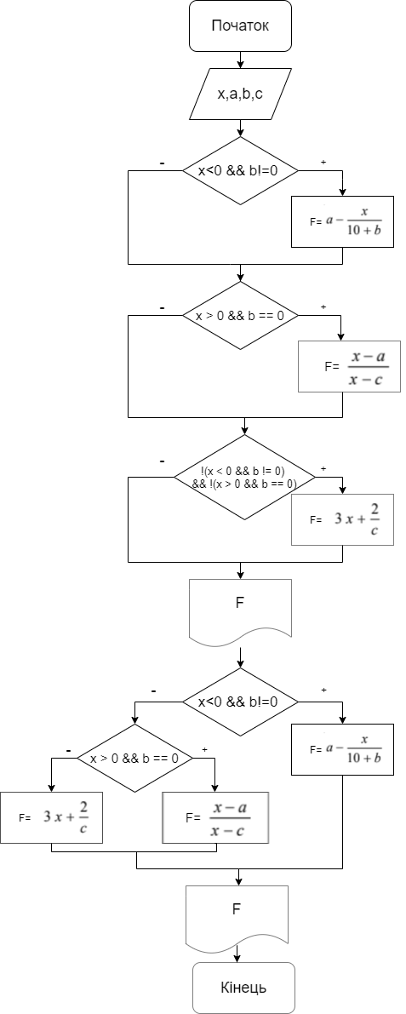

**UML-діаграма алгоритму:**

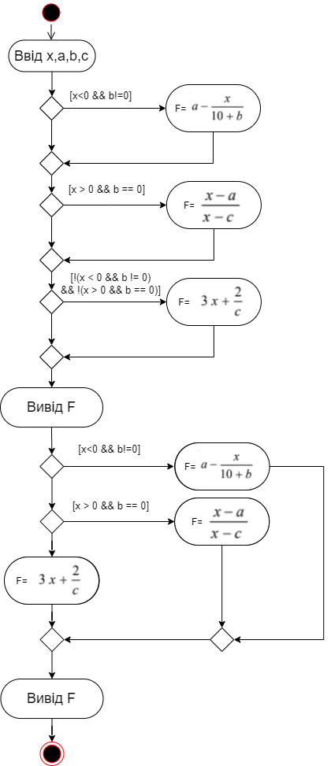

**Текст програми:**

// Lab_03_2.cpp

// < Онишківа Остапа >

// Лабораторна робота No 3.2

// Розгалуження, задане формулою: функція з параметрами.

// Варіант 5

#include<iostream>

using namespace std;

int main()

{

double x; // вхідний аргумент

double a; // вхідний параметр

double b; // вхідний параметр

double c; // вхідний параметр

double F; // результат обчислення виразу

cout << "x= "; cin >> x;

cout << "a= "; cin >> a;

cout << "b= "; cin >> b;

cout << "c= "; cin >> c;

// спосіб 1: розгалуження в скороченій формі

if (x < 0 && b != 0)

{

F = a - x / (10 + b);

cout << "x < 0 && b != 0" << endl;

}

if (x > 0 && b == 0)

{

F = (x - a) / (x - c);

cout << "x > 0 && b == 0" << endl;

}

if (!(x < 0 && b != 0) && !(x > 0 && b == 0))

{

F = 3 * x + 2 / c;

cout << "!(x < 0 && b != 0) && !(x > 0 && b == 0)" << endl;

}

cout << "1)F = " << F << endl;

// спосіб 2: розгалуження в повній формі

if (x < 0 && b != 0)

{

F = a - x / (10 + b);

cout << "x < 0 && b != 0" << endl;

}

else

if (x > 0 && b == 0)

{

F = (x - a) / (x - c);

cout << "x > 0 && b == 0" << endl;

}

else

{

F = 3 * x + 2 / c;

cout << "!(x < 0 && b != 0) && !(x > 0 && b == 0)" << endl;

}

cout << "2)F = " << F << endl;

return 0;

}

**Результат виконання:**

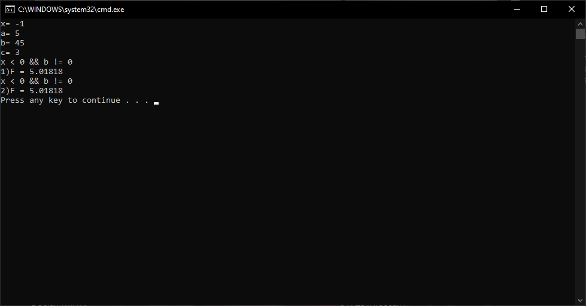

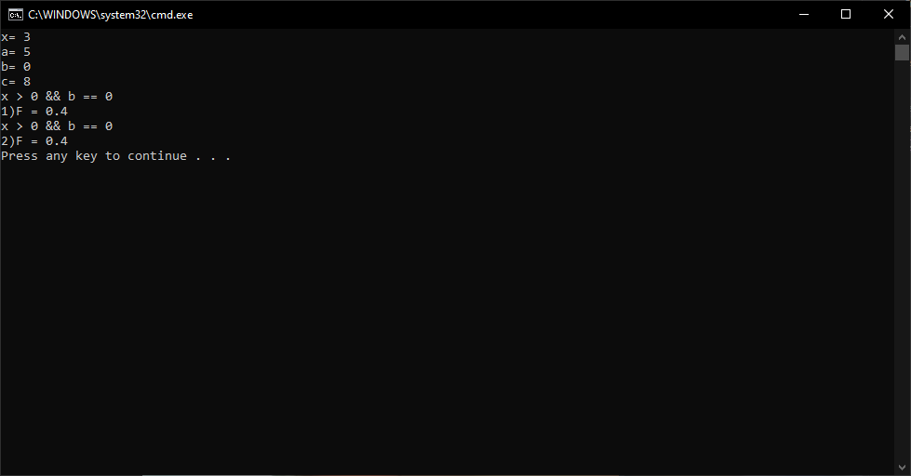

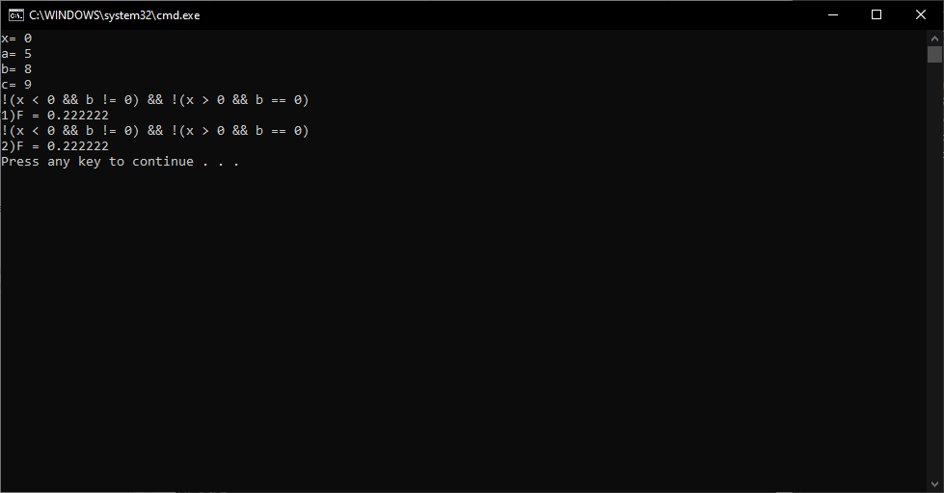

**Посилання на git-репозиторій з проектом:**

<https://github.com/Ostapko58/Lab_3.2>

**Висновок:** на цій лабораторній роботі я дізнався про команду розгалуження if, else, навчився створювати розгалужені програми.